Edmond Halley, né le 8 novembre 1656 à Haggerston dans le borough de Hackney à Londres et mort le 14 janvier 1742 à Greenwich, est un astronome et ingénieur britannique. Wikipédia
Date/Lieu de naissance : 8 novembre 1656, Haggerston, Londres, Royaume-Uni
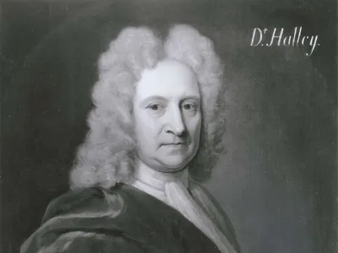
Date de décès : 14 janvier 1742, Greenwich, Royaume-Uni
Découvertes : 1P/Halley
Épouse : Mary Tooke (m. 1682–1736)
Parents : Edmond Halley Sr.
Enfants : Margaret Halley, Katherine Halley, Edmond Halley
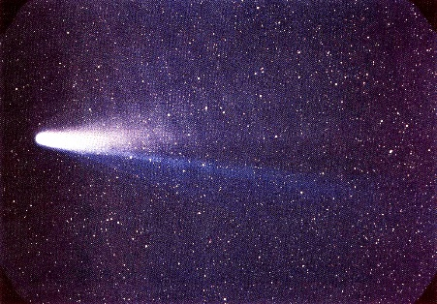
Livres : Tables astronomiques..., PLUS

